Лабораторная работа №5

Решение задачи Коши методом Эйлера. Схема Эйлера с пересчётом.

Рассмотрим обыкновенное дифференциальное уравнение p-го порядка:
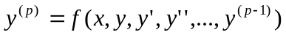
Путем введения замены, данное уравнение можно свести к системе линейных уравнений первого порядка:
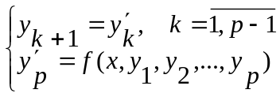,
где 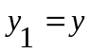
Данная система может быть записана в векторной форме:
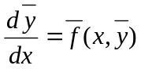
Для получения единственного решения из системы нужно наложить p дополнительных условий на функции 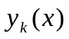. Для задачи Коши данные условия задаются в одной точке: 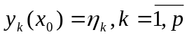. Эти условия рассматриваются как задание начальной точки для интегральной кривой в (p+1)-мерном пространстве 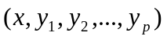. Если правые части системы непрерывны и ограничены в некоторой окрестности начальной точки 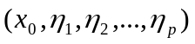, то решение задачи Коши существует, но может быть не единственно. Если правые части к тому же удовлетворяют условию Липшица по переменным 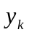, то решение существует и единственно, т.е. задача Коши поставлена корректно.

Рассмотрим уравнение 1-го порядка:
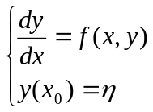, и пусть данная задача Коши поставлена корректно.
Будем искать численное решение уравнения на отрезке 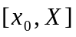. Введем на этом отрезке равномерную сетку 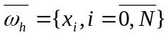, таким образом, чтобы 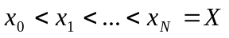. Обозначим 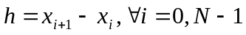 - шаг сетки. Заменив производную в уравнении правой разностью, получим
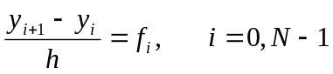
где 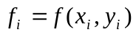.
Зная 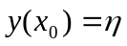, можно найти все остальные значения  по формуле:
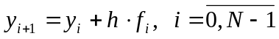
Данный метод нахождения численного решения называется методом Эйлера (или методом ломаных). Схемы, в которых значение функции явно выражается через уже найденные значения, называются явными, иначе – неявными. Таким образом, схема Эйлера является явной. Оценка погрешности для данного метода дает 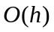, что предполагает малый шаг сетки для получения удовлетворительного решения.
Найдите численное решение следующего ОДУ методом Эйлера и сравните его с аналитическим:
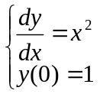
Выбирая шаг по , равный и 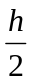, вычислить константу , стоящую при 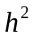 в разложении функции 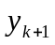 в ряд Тейлора в точке .
Запишем двухшаговую схему Эйлера с пересчётом, или предиктор-корректор.
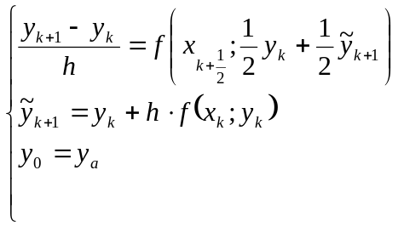
Это схема второго порядка аппроксимации по .
Найдите численное решение следующего ОДУ методом Эйлерас пересчётом и сравните его с аналитическим:
Выбирая шаг по , равный и , вычислить константу , стоящую при 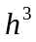 в разложении функции в ряд Тейлора в точке .

